全国教师教育学会综合实践活动学科委员会

关于第六届“崇德杯”全国教师德育综合实践能力评比活动的通知

各地市教育局（教研室）、各中小学校：
为全面贯彻党的教育方针，围绕立德树人根本任务，加强理想信念教育，创新德育工作的方法、途径、载体，构建中小学一体化德育体系，培养德智体美全面发展的社会主义建设者和接班人。进一步提升广大教育工作者德育科研的参与度，提高广大教师德育研究能力，推进德育工作创新，促进课程改革的不断深化和素质教育的深入发展，优化育人方式促进学生主动全面成长，全国教师教育学会综合实践活动学科委员会现决定开展第六届“崇德杯”全国教师德育综合实践能力评比活动”,现将有关事项通知如下：
一、成果类别及征集对象：
1.形式：德育论文、德育案例，德育类教学设计、班会课、说课、微课等。
2.对象：中小学教师、幼儿教师、职业学校教师、教研室教研员、高师院校基础教育研究人员、教育行政管理人员等。
- 成果要求：
1.选题可以围绕当前德育工作中的热点、难点问题，其成果、见解、观点、方法等有借鉴和推广价值。
2.倡导作者提出新见解、新观点、新理论和新方法，以理论创新或新的认识成果推进学校发展、教师发展和学生发展。
3.必须从德育客观实际出发，以充分、有力的论据作为依据，思想先进，观点鲜明，数据准确，论证严谨，表述清晰。
4.德育案例要结合设计，深入分析，对德育实际工作有指导和借鉴意义。
三、报送要求：
1.作者须填写评审表，成果作为附件，认真填写课题题目、作者姓名、通讯地址和联系电话等内容。
2.德育论文、案例、教学设计等报送电子文档。
3.坚决杜绝网上下载或抄袭相关文章充当自己研究成果，文责自负。
4.报送的电子材料一律不退稿，请自留底稿。
5.征集时间：2022年1月1日—2022年12月31日。
四、成果评选：
由本学会组织，“崇德杯”全国教师德育综合实践能力评比活动组委会具体实施评审，评选出德育成果一、二、三等奖，由学会颁发获奖证书，对组织工作做得好的教科所（教研室）或个人颁发优秀组织奖、优秀德育工作者等荣誉奖。
五、报送方式：
以集体或个人形式参加评选活动，在成果报送截止时间前发送参赛成果至活动组委会秘书处。
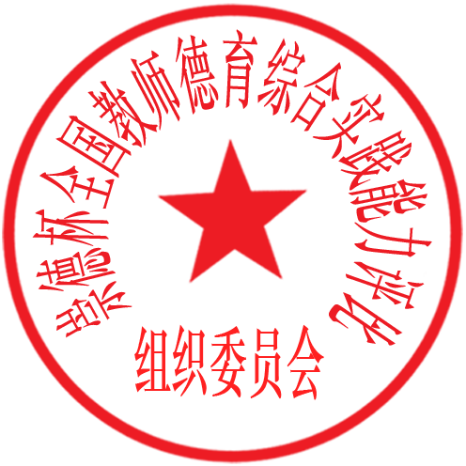
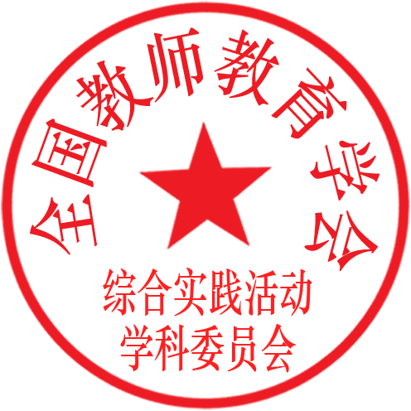
“崇德杯”全国教师德育 全国教师教育学会
综合实践能力评比组织委员会 综合实践活动学科委员会
2022年1月1日

